Контроллеры управления осветительным оборудованием, TM feron, серии: LD
RF Контроллеры светодиодных RGB устройств 12-24В DC
модели: LD55, LD56
Инструкция по эксплуатации и технический паспорт
- Описание
- Радиочастотные контроллеры LD55, LD56 ТМ «FERON» - многофункциональные контроллеры для управления светодиодными RGB системами 12-24В DC: светильниками, светодиодной лентой, гирляндами и пр., с четырехпроводным подключением (общий провод положительной полярности).
- Для управления режимами работы контроллера используется радиочастотный пульт дистанционного управления. Применение радиочастотного сигнала позволяет осуществлять управление светодиодными RGB устройствами на расстоянии до 30м от блока контроллера, и передавать сигнал управления через тонкие неметаллические перегородки, например, гипсокартон.
- Контроллеры имеют встроенную функцию запоминания последнего режима работы. Поэтому, при отключении контроллера при помощи пульта ДУ, либо выключения питания выключателем, либо при аварийном отключении электроэнергии последний режим работы контроллера сохраняется, и при включении устройство возобновляет работу в прерванном режиме.
- Устройство допускает подключение внешнего блока питания как через специальный разъем на корпусе, так и через клеммную колодку.
- Устройство предназначено для работы внутри помещений.
- Контроллер предназначен для установки на нормально воспламеняемую поверхность.
- Технические характеристики*
Рабочее напряжение | DC 12В | DC 24В
Максимальная допустимая мощность присоединяемой нагрузки | 216Вт | 432Вт
Максимальный выходной ток на каждый канал (R×G×B) | Не более 6А
Выходное напряжение | 12В или 24В, в зависимости от подключенного источника питания
КПД контроллера | >90%
Источник питания пульта ДУ | 3×AAA×1,5В (нет в комплекте поставки)
Количество статических режимов работы контроллера | 7 режимов (свечение одним цветом)
Количество динамических режимов работы контроллера | 12 режимов (режимы смены цветов)
Количество уровней яркости | 10 уровней
Материал корпуса блока контроллера | алюминий
Материал корпуса пульта ДУ | пластик
Габаритные размеры контроллера (ГхШхВ) | 130х64х24мм
Габаритные размеры пульта (ГхШхВ) | 113х55х23мм
Частота работы пульта ДУ | 433МГц
Тип передачи сигнала | Радиочастотный
Дальность передачи сигнала | Не более 30м при полностью заряженных батареях пульта ДУ
Степень защиты от пыли влаги | IP20
Климатическое исполнение | УХЛ4
Цвет | См. на упаковке
Класс защиты от поражения электрическим током | llI
Рабочая температура | +1...+35°С
Допустимая температура корпуса блока контроллера | 50°С
*Представленные в данном руководстве технические характеристики могут незначительно отличаться в зависимости от партии производства. Производитель имеет право вносить изменения в конструкцию товара без предварительного уведомления (см. на упаковке)
- Комплектация
- Контроллер.
- Пульт дистанционного управления.
- Инструкция.
- Коробка упаковочная.
- Меры предосторожности
- Все работы по подключению контроллера выполняются при отключенном электропитании лицами, имеющими соответствующую квалификацию. При необходимости обратитесь к квалифицированному электрику.
- Контроллер предназначен для работы от источников стабилизированного напряжения 12В DC или 24В DC. Запрещено подключать контроллер к двум разным источникам питания одновременно, либо подключать его от бытовой сети переменного тока.
- Запрещено осуществлять одновременное подключение источников питания через разъем и через клеммную колодку.
- Соблюдайте полярность при подключении оборудования.
- Перед включением, убедитесь, что схема подключения оборудования собрана верно, все электрические контакты надежно зафиксированы, отсутствует короткое замыкание.
- Убедитесь, что мощность и выходное напряжение подключаемого блока питания соответствует требованиям подключаемых RGB устройств и контроллера.
- Блок контроллера необходимо устанавливать в хорошо проветриваемом месте. Не устанавливайте контроллер в закрытые коробки, ниши, на книжные полки или другие легко воспламеняемые поверхности. Запрещена установка контроллера вблизи нагревательных приборов.
- Не устанавливайте блок контроллера на улице, в пыльных и влажных помещениях, не допускайте попадания на контроллер прямых солнечных лучей. Не допускайте отклонения от диапазона рабочих температур окружающей среды.
- Радиоактивные и ядовитые вещества в состав товара не входят.
- Подключение контроллера
- Достаньте товар из упаковки, проверьте внешний вид и наличие всей необходимой комплектации.
- Перед подключением контроллера убедитесь, что электропитание отключено.
- Закрепите блок контроллера на месте установки.
- Подключите светодиодную ленту или другой светодиодный источник света RGB к выходу контроллера, внимательно соблюдая полярность.
- Для наглядности подключения воспользуйтесь схемой:
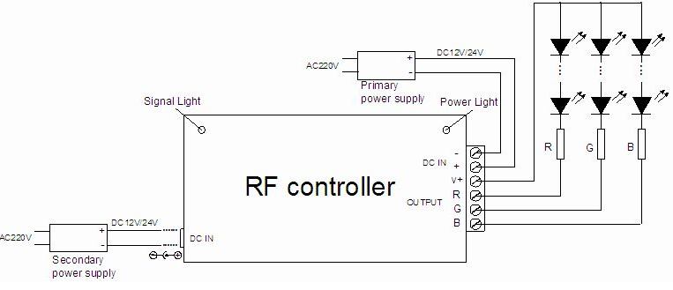
Предупреждение: Запрещено осуществлять одновременное подключение источников питания через разъем и через клеммную колодку.
- Подключите блок питания стабилизированного напряжения через разъем DC IN, либо через контакты DC IN клеммной колодки, соблюдая полярность подключения.
- Убедитесь, что схема собрана правильно.
- Вставьте три батарейки типа ААА (нет в комплекте поставки) в пульт ДУ. Убедитесь, что батарейки устанавливаются правильно, согласно полярности. Проверьте работоспособность пульта ДУ: для этого нажмите на любую кнопку на пульте ДУ – должен замигать красный светодиодный индикатор. Если этого не произошло, то проверьте уровень заряда установленных батареек. При необходимости обратитесь в место продажи.
- Включите электропитание. Если схема подключения собрана правильно, то на блоке контроллера загорится красный светодиодный индикатор «POWER», и контроллер автоматически включится в режиме смены цветов. Если этого не произошло, то проверьте правильность схемы подключения, при необходимости обратитесь в место продажи товара.
- Принцип работы и управление цветом свечения
- Для управления режимами работы требуется однократное нажатие на выбранную кнопку. При зажатии сенсорной кнопки на пульте ДУ, чувствительность сенсора значительно снижается, и отклика контроллера может не быть.
- Для управления контроллером воспользуйтесь описанием функций кнопок пульта ДУ:
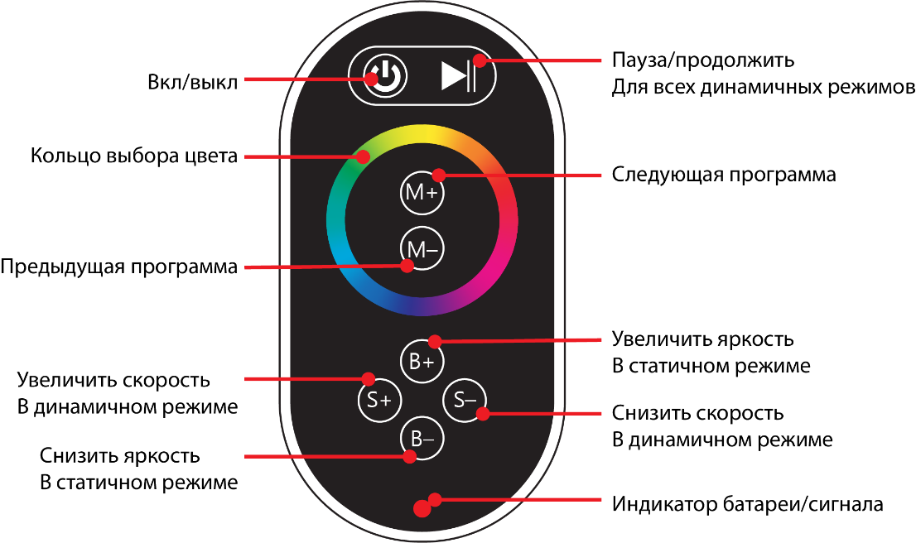
- При нажатии на кнопку пульта ДУ начинает мигать красный светодиодный индикатор, сигнализируя о передаче радиосигнала на блок контроллера. Одновременно, на блоке контроллера начинает мигать зеленый светодиодный индикатор «Signal light», оповещая о приеме радиочастотного сигнала блоком контроллера. Если этого не происходит, то проверьте правильность подключения контроллера, заряд батарей в пульте ДУ. При необходимости обратитесь в место продажи контроллера.
- При отключении контроллера происходит запоминание режимов работы по следующему алгоритму:
Отключение | Включение
Отключение с пульта ДУ | Контроллер запоминает последний режим работы. При включении с пульта ДУ возобновляет работу в этом режиме. Яркость свечения и скорость смены цветов сохраняется.
Отключение при помощи выключателя | Контроллер запоминает последний режим работы. При включении с выключателя контроллер автоматически включается в этом режиме работы. Яркость свечения и скорость смены цветов сохраняется.
- Синхронизация пульта с контроллером
Один пульт может управлять только одним контроллером! Из упаковки пульт сразу синхронизирован с контроллером. Указанная далее процедура синхронизации пульта с контроллером описана для случаев, когда произошла рассинхронизация.
  - Чтобы синхронизировать пульт с контроллером, необходимо подключить контроллер к светодиодной ленте и источнику питания.
  - Включить питание и в течение 5 сек зажать и удерживать одновременно кнопки «1» и «2».
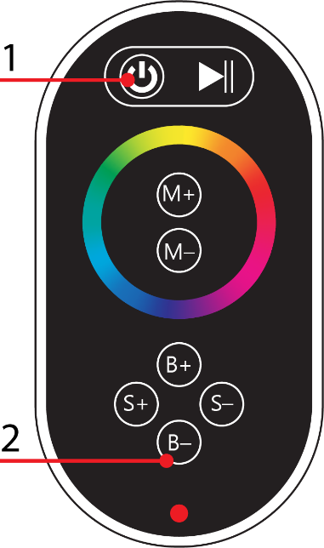
- Характерные неисправности и методы их устранения
Внешние проявления и дополнительные признаки неисправности | Вероятная причина | Метод устранения
При включении питания контроллер не работает светодиодный индикатор POWER не горит | Отсутствует напряжение в питающей сети | Проверьте наличие напряжения питающей сети и, при необходимости, устраните неисправность
 | Неправильная схема подключения | Проверьте схему подключения и устраните неисправность
 | Плохой контакт | Проверьте контакты в схеме подключения и устраните неисправность
 | Поврежден питающий кабель | Проверьте целостность цепей и целостность изоляции
Контроллер не отвечает на команды пульта ДУ, либо дальность передачи сигнала значительно меньше 30м | Разряжены батареи в пульте ДУ | Проверьте заряд установленных батареек, при необходимости замените на новые
 | Контроллер закрыт какой-то металлической преградой, что препятствует получению сигнала от пульта ДУ | При необходимости устраните преграду
Подключенная к контроллеру нагрузка светит тускло или неравномерно | выходное напряжение или мощность источника питания не соответствуют требованиям контроллера, либо подключенной нагрузки | Проверьте выходное напряжение или мощность источника, при необходимости устраните неисправность
 | Подключена слишком большая нагрузка | Убедитесь в отсутствии перегрузки блока контроллера, при необходимости устраните неисправность
 | Неправильная схема подключения нагрузки | Проверьте схему подключения и устраните неисправность
Если при помощи произведенных действий не удалось устранить неисправность, то дальнейший ремонт не целесообразен (неисправимый дефект). Обратитесь в место продажи товара.
- Хранение
Хранение товара осуществляется в упаковке в сухом отапливаемом помещении при отсутствии химически агрессивной среды.
- Транспортировка
Товар в упаковке пригоден для транспортировки автомобильным, железнодорожным, морским или авиационным транспортом.
- Утилизация
Товар утилизируется в соответствии с правилами утилизации бытовой электронной техники.
- Сертификация
Продукция сертифицирована на соответствие требованиям ТР ТС 004/2011 «О безопасности низковольтного оборудования», ТР ТС 020/2011 «Электромагнитная совместимость технических средств». Продукция изготовлена в соответствии с Директивами 2014/35/EU «Низковольтное оборудование», 2014/30/ЕU «Электромагнитная совместимость».
- Информация об изготовителе и дата производства
Сделано в Китае. Изготовитель: NINGBO YUSING LIGHTING CO.,LTD» Китай, No.1199,MINGGUANG RD.JIANGSHAN TOWN,NINGBO,CHINA / Нинбо Юсинг Лайтинг, Ко., № 1199, Минггуан Роуд, Цзяншань Таун, Нинбо, Китай. Официальный представитель в РФ / Импортер: ООО «СИЛА СВЕТА» Россия, 117405, г. Москва, ул. Дорожная, д. 48, тел. +7(499)394-69-26.
Дата изготовления нанесена на корпус светильника в формате ММ.ГГГГ, где ММ – месяц изготовления, ГГГГ – год изготовления.
- Гарантийные обязательства
- Гарантия на изделие составляет 2 года (24 месяца) со дня продажи, дата устанавливается на основании документов (или копий документов) удостоверяющих факт продажи. Гарантия предоставляется на работоспособность электронных компонентов прибора.
- Гарантийные обязательства осуществляются на месте продажи товара, Поставщик не производит гарантийное обслуживание розничных потребителей в обход непосредственного продавца товара.
- Началом гарантийного срока считается дата продажи товара, которая устанавливается на основании документов (или копий документов) удостоверяющих факт продажи, либо заполненного гарантийного талона (с указанием даты продажи, наименования изделия, даты окончания гарантии, подписи продавца, печати магазина).
- В случае отсутствия возможности точного установления даты продажи, гарантийный срок отсчитывается от даты производства товара, которая нанесена на корпус товара в виде надписи, гравировки или стикерованием.
- Если от даты производства товара, возвращаемого на склад поставщика прошло более двух лет, то гарантийные обязательства НЕ выполняются без наличия заполненных продавцом документов, удостоверяющих факт продажи товара.
- Гарантийные обязательства не выполняются при наличии механических повреждений товара или нарушения правил эксплуатации, хранения или транспортировки.


